Федеральное государственное бюджетное
образовательное учреждение высшего образования
«Новосибирский государственный технический университет»
Кафедра теоретической и прикладной информатики
Лабораторная работа № 1
по дисциплине «Архитектура вычислительных систем и программное обеспечение»

Установка и настройка виртуальной машины
 | Бригада | ВЕСЕЛЫЙ ДЕНИС
 | №11 | Ворончук Илья
 | Группа | ПМИ-32
 | Преподаватели | Стасышин В. М
 |  | Кутузова И. А.
Новосибирск, 2025

Цель работы
Создать виртуальную машину в облачной платформе НГТУ с предустановленной операционной системой Linux, освоить работу со встроенным текстовым редактором, освоить работу с минимальным набором команд Linux.

Описание хода выполнения работы

Задание 1.
Создать виртуальную машину на облачной платформе НГТУ https://cloud.nstu.ru/ui c операционной системой AlmaLinux 9.4 с именем pmi{номер группы}_{номер бригады} = pmi32_05
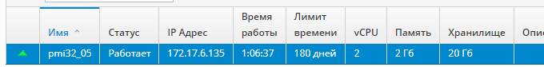
Имя: pmi32_05
IP Адрес: 172.17.6.135

Задание 2.
Опубликовать виртуальную машину в сети Интернет, выделить локальный порт для удаленного подключения по SSH протоколу (22).
Внутренний адрес протокола SSH: 172.17.6.135:22
Внешний адрес: ssh.cloud.nstu.ru:5642

Задание 3.
Организовать доступ к виртуальному серверу с помощью программы PuTTY и войти под пользователем root
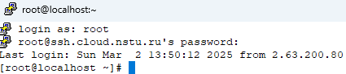
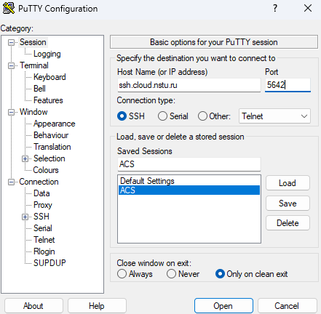

Задание 4.
Изучить консольный текстовый редактор Vi.
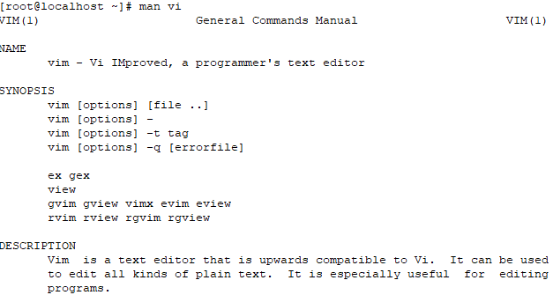
Для использования vi достаточно написать в командной строке # vi {filename}, где filename – имя файла, который вы хотите редактировать. Продемонстрируем работу с vi на файле text.txt.
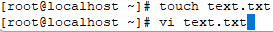
У Vi есть 3 основных режима работы командный режим, ex-режим, режим ввода. При открытии vi мы (пользователь) находимся в командном режиме:
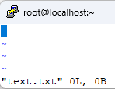
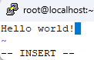
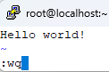
Командный режим показывает нам название файла, количество строк и его вес в байтах. Чтобы перейти в режим ввода (insert) нам необходимо нажать i либо a, при нажатии внизу консоли появиться надпись -- INSERT --. Далее чтобы выйти из режима ввода в командный режим нужно нажать esc. Чтобы сохранить/отменить изменения в файле и выйти из программы, нам необходимо воспользоваться ex-режимом, для использования ex-режима нужно нажать : и далее написать необходимую команду. Для запись изменений в файл (w), для выхода из редактора (q). В заключение проверим, что действительно записали сообщение в файл с помощью команды cat.

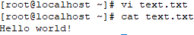
Задание 5.
Изучить набор команд, достаточный для работы на начальном этапе с ЩС Linux: man, exit, history, cd, ls, cp, mv, rm, cat, mkdir, rmdir, more, echo, chmod, touch, ps, top, sort, kill.
man – интерфейс для отображения мануалов (документаций) к программам, ранее мы использовали: # man vi. Чтобы посмотреть информацию о vi, также можно и с любой другой командой или установленной на ОС программой.
exit – завершает текущую сессию терминала или выход из командной оболочки.
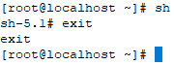
History - Показывает список ранее выполненных команд в текущей сессии терминала.
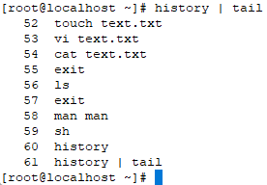
Cd - Изменяет текущий рабочий каталог. Например, cd /home переместит вас в каталог /home, cd .. переместит вас на директорию ближе к корневому, также можно писать относительный путь (от текущего местоположения).
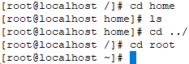
Ls - Выводит список файлов и каталогов в текущем каталоге.
Cp - Копирует файлы и каталоги. Например, cp file.txt /backup/ скопирует file.txt в каталог /backup.
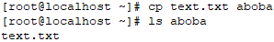
Mv - Перемещает или переименовывает файлы и каталоги. Например, mv text.txt renamed переименует файл.
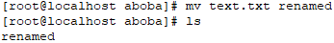
Rm - Удаляет файлы или каталоги. Например, rm renamed удаляет файл renamed.
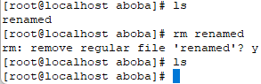
Cat - Выводит содержимое файла на экран. Ранее мы уже использовали cat, чтобы проверить изменения в файле, над которым работали в vi.
Mkdir - Создает новый каталог. Например, mkdir new_folder создаст каталог с именем new_folder.
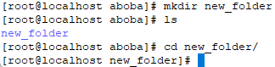
Rmdir - Удаляет пустой каталог. Например, rmdir new_folder удалит каталог new_folder, если он пуст.
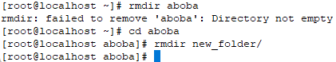
More - Позволяет просматривать содержимое текстового файла постранично.
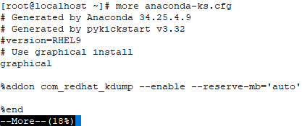
Echo - Выводит текст или переменные на экран. Например, echo "Hello, World!" выведет строку "Hello, World!".
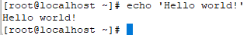
Chmod - Изменяет права доступа к файлам и каталогам. Например, chmod +x text.txt задает права на выполнение для файла.
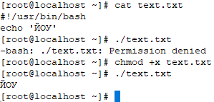
Touch – создает новый пустой файл.
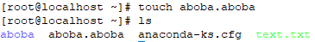
Ps - Показывает текущие запущенные процессы в системе. Можно использовать флаги для получения более подробной информации, например, ps au.
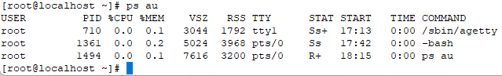
Top - Отображает динамический список активных процессов в реальном времени, включая использование ресурсов.
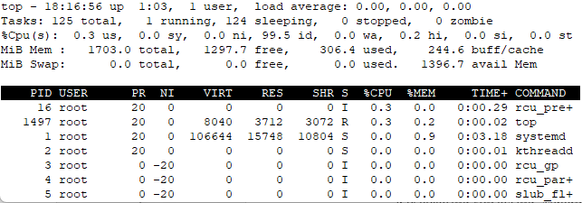
Sort - Сортирует строки в текстовом файле или вводе. Например, можно отсортировать процессы из ps по использованию CPU.
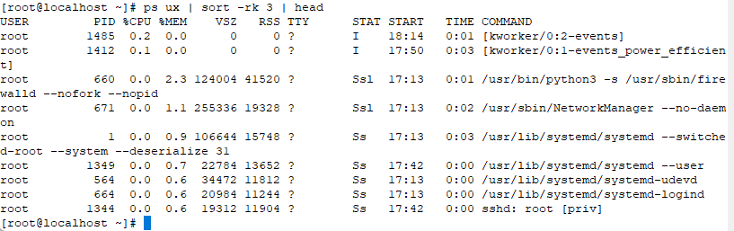
Kill - Отправляет сигнал процессу для завершения его работы. Например, kill 1234 завершает процесс с PID 1234.
Задание 6.
Осуществить доступ к нашей виртуальной машине с другого терминала.
Для доступа к серверу через ssh нужно ввести команду
# ssh -p <порт> <пользователь>@<адрес сервера>
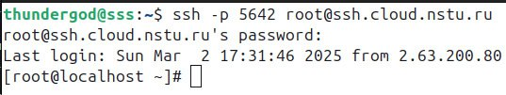

Вывод
После выполнения лабораторной работы мы создали виртуальныую машину в облачной платформе НГТУ с операционной системой AlmaLinux 9.4, а также освоили работу с минимальным набором команд GNU/Linux и встроенным консольным текстовым редактором vi.

